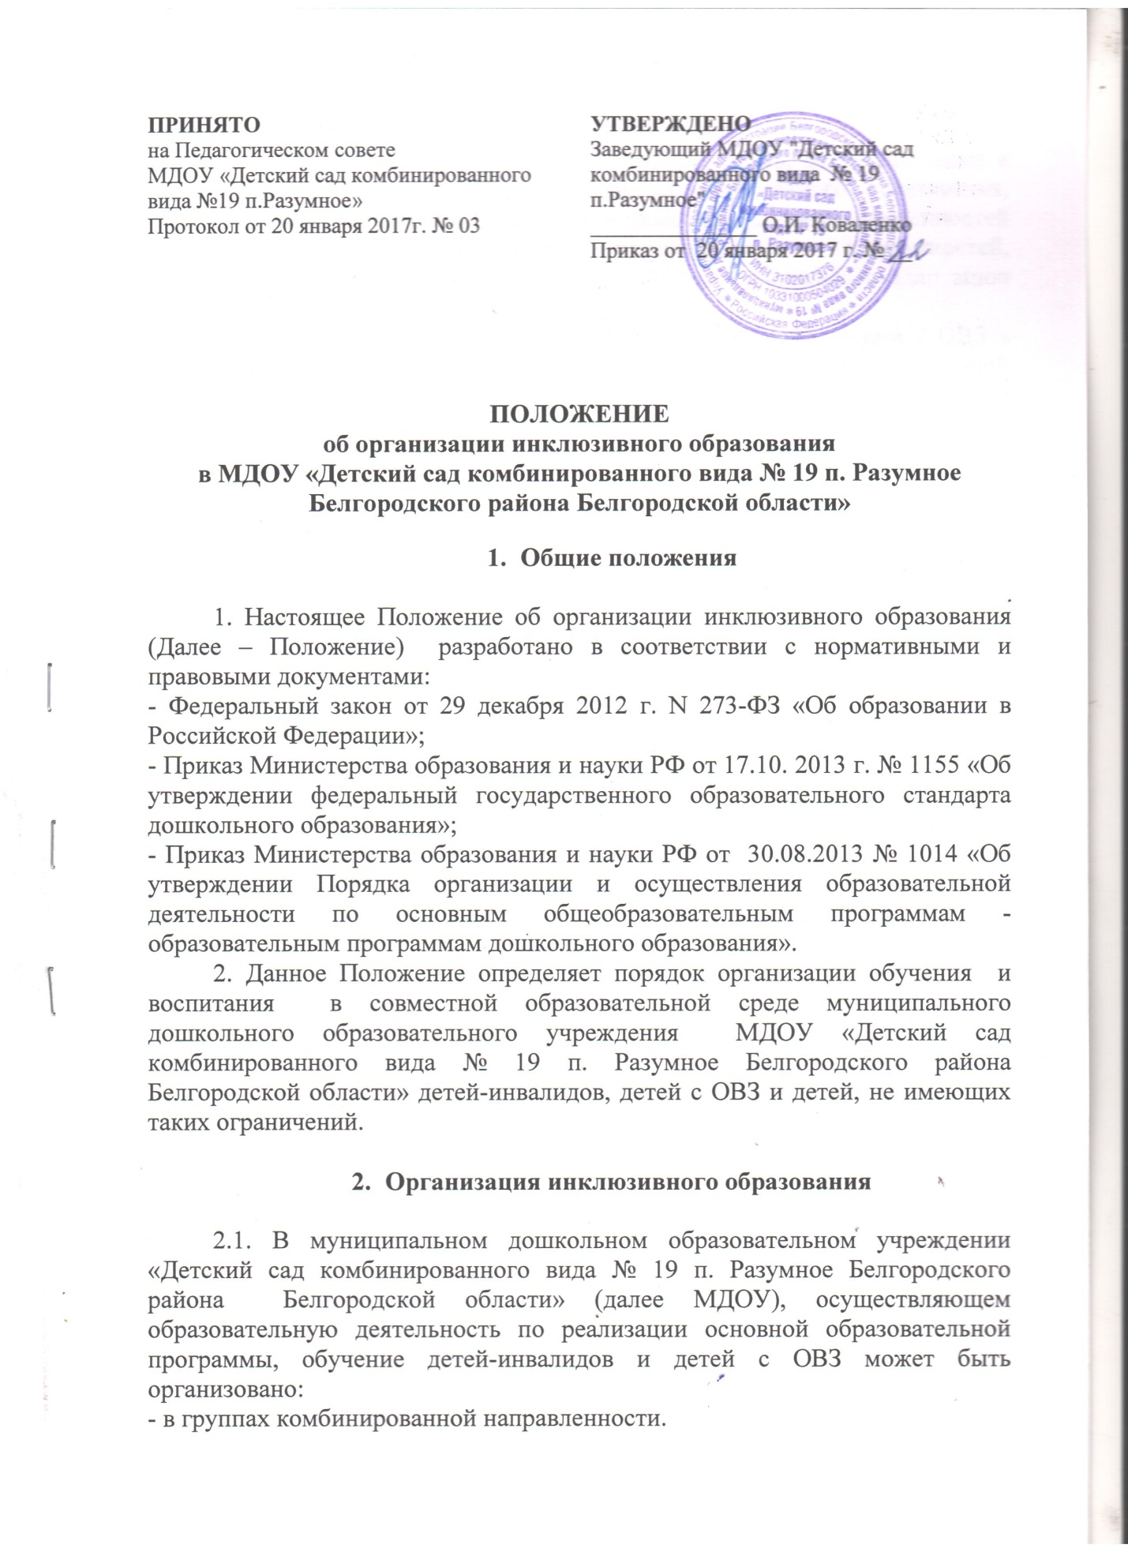

ПРИНЯТО  на Педагогическом совете  МДОУ «Детский сад комбинированного  вида №19 п.Разумное»  Протокол от 20 января 2017г. № 03 | УТВЕРЖДЕНО  Заведующий МДОУ "Детский сад комбинированного вида № 19 п.Разумное"  _______________ О.И. Коваленко  Приказ от 20 января 2017 г. № __
ПОЛОЖЕНИЕ
об организации инклюзивного образования
в МДОУ «Детский сад комбинированного вида № 19 п. Разумное Белгородского района Белгородской области»

- Общие положения

1. Настоящее Положение об организации инклюзивного образования (Далее – Положение) разработано в соответствии с нормативными и правовыми документами:
- Федеральный закон от 29 декабря 2012 г. N 273-ФЗ «Об образовании в Российской Федерации»;
- Приказ Министерства образования и науки РФ от 17.10. 2013 г. № 1155 «Об утверждении федеральный государственного образовательного стандарта дошкольного образования»;
- Приказ Министерства образования и науки РФ от 30.08.2013 № 1014 «Об утверждении Порядка организации и осуществления образовательной деятельности по основным общеобразовательным программам - образовательным программам дошкольного образования».
2. Данное Положение определяет порядок организации обучения и воспитания в совместной образовательной среде муниципального дошкольного образовательного учреждения МДОУ «Детский сад комбинированного вида № 19 п. Разумное Белгородского района Белгородской области» детей-инвалидов, детей с ОВЗ и детей, не имеющих таких ограничений.

- Организация инклюзивного образования

2.1. В муниципальном дошкольном образовательном учреждении «Детский сад комбинированного вида № 19 п. Разумное Белгородского района Белгородской области» (далее МДОУ), осуществляющем образовательную деятельность по реализации основной образовательной программы, обучение детей-инвалидов и детей с ОВЗ может быть организовано:
- в группах комбинированной направленности.

2.2. В группах комбинированной направленности осуществляется совместное образование здоровых детей и детей с ОВЗ, детей-инвалидов в соответствии с образовательной программой дошкольного образования, адаптированной для детей с ОВЗ и детей-инвалидов с учетом особенностей их психофизического развития, индивидуальных возможностей, обеспечивающей коррекцию нарушений развития и социальную адаптацию воспитанников с ОВЗ.
2.3. Решение о возможности получения образования детьми с ОВЗ в группе комбинированной направленности принимается территориальной психолого- медико- педагогической комиссией (ТПМПК) и содержится в заключении ТПМПК.

- Содержание и условия реализации инклюзивного образования

3.1. Содержание дошкольного образования и условия организации обучения и воспитания детей с ОВЗ определяется адаптированной образовательной программой, а для детей-инвалидов также в соответствии с индивидуальной программой реабилитации инвалида.
3.2. В МДОУ создаются условия для получения дошкольного образования детьми с ОВЗ и детьми – инвалидами.
3.2.1. Под специальными условиями для получения дошкольного образования детьми с ОВЗ и детьми-инвалидами понимаются условия облучения воспитания и развития таких детей, включающее в себя:
- использование специальных образовательных программ и методов обучения и воспитания;
- использование специальных учебников и дидактических материалов;
- использование при необходимости специальных технических средств обучения индивидуального и коллективного пользования;
- проведение индивидуальных и групповых коррекционных занятий.
3.3.Для воспитанников, нуждающихся в длительном лечении, детей-инвалидов, которые по состоянию здоровья не могут посещать образовательные организации, на основании заключения медицинской организации и письменного обращения родителей (законных представителей)) обучение по образовательным программам дошкольного образования может быть организовано на дому.

